Nauczanie zdalne
31.03.2021- ŚRODA

Kochane dzieci!

To już trzeci dzień kiedy uczymy i bawimy się zdalnie. Mam nadzieję, że tak jak ja chcielibyście wrócić już do przedszkola, do swoich kolegów i koleżanek? Ja bardzo bym chciała już z Wami się spotkać w naszej sali, bawić się wspólnie z Wami na dywanie, śpiewać, grać, układać puzzle, ale niestety musimy jeszcze troszkę wytrzymać, aby poźniej już wrócić i nigdy więcej miejmy nadzieję nie będziemy musieli się rozstawać na tak długo .
Kochane dzieci wielkimi krokami, bo już za kilka dni będziemy obchodzić Święta Wielkanocne. W związku z tym chciałabym Wam troszkę przekazać informacji na temat tych świąt… Jesteście ciekawi?? Pewnie tak, więc zaczynamy…

- Symbolika Świąt Wielkanocnych
Obejrzycie filmik i spróbujcie zapamiętać jak najwięcej symboli wielkanocnych. Powiedzcie rodzicom jakie symbole zapamiętaliście.

https://www.youtube.com/watch?v=gBEDgci-5nU

- Baranek wielkanocny
Poproście rodziców bądź starsze rodzeństwo o pomoc w wycięciu elementów potrzebnych Wam do ułożenia baranka. Potrzebne będą:
- nożyczki,
- klej,
- kolorowa kartka a4.

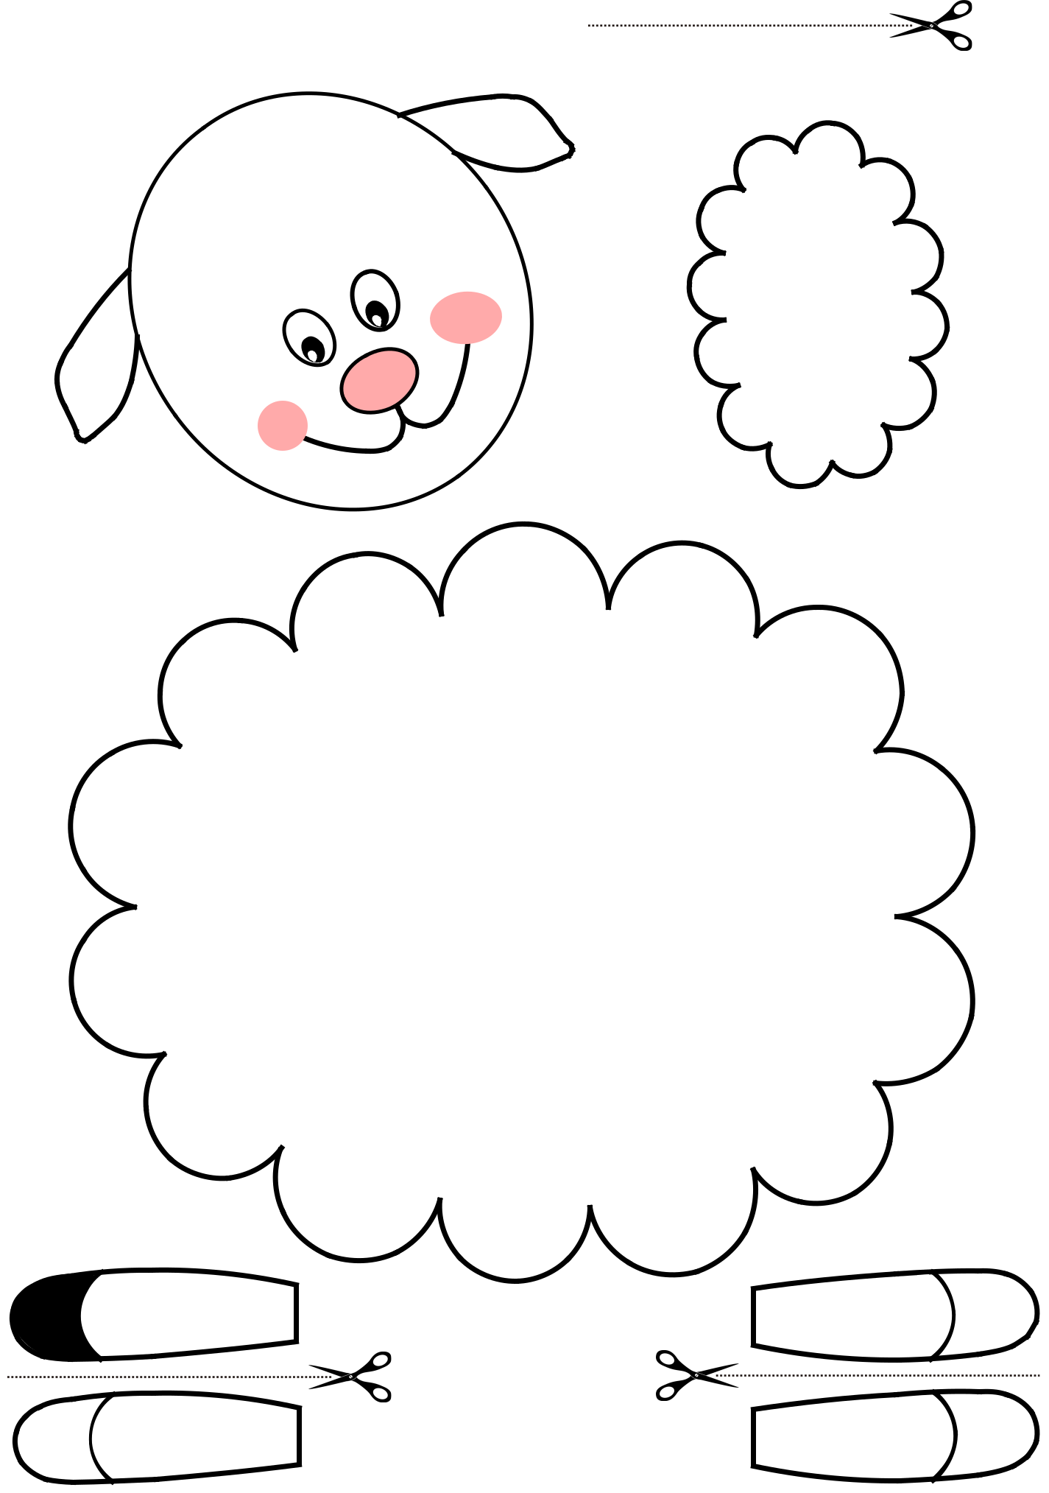

- Pomoc w porządkach świątecznych

Do wykonania tego zadania potrzebna Wam będzie tylko chęć pomocy, którą napewno macie. Pomóżcie rodzicom w świątecznych porządkach, posprzątajcie np. swój pokój, poukładajcie swoje zabawki, ale zaczem zaczniecie pomagać posłuchajcie piosenki. Trzymam mocno za Was kciuki.

https://www.youtube.com/watch?v=imoS6Wkr04w

Pozdrawiam
Renata Siekańska

